Aplicação da GRHE: Satélites Artificiais em Órbita Terrestre

# Equação GRHE Utilizada

A equação funcional da GRHE aplicada para descrever o campo gravitacional da Terra foi:  
  
Ψ(r) = [α * ln(1 + β * r^2)] / r + [γ * r / (1 + δ * r^2)] + [ε / (1 + ζ * r)]  
  
Com os seguintes parâmetros ajustados para a Terra:  
α = -1.0  
β = 1e-14  
γ = -2.12e-6  
δ = 1e-14  
ε = -0.347  
ζ = 1e-7

# 1. Satélite em Órbita Baixa (LEO - 200 km)

O satélite em LEO apresenta uma órbita circular e funcionalmente estável. A equação GRHE reproduz a altitude e a estabilidade sem necessidade de correções.

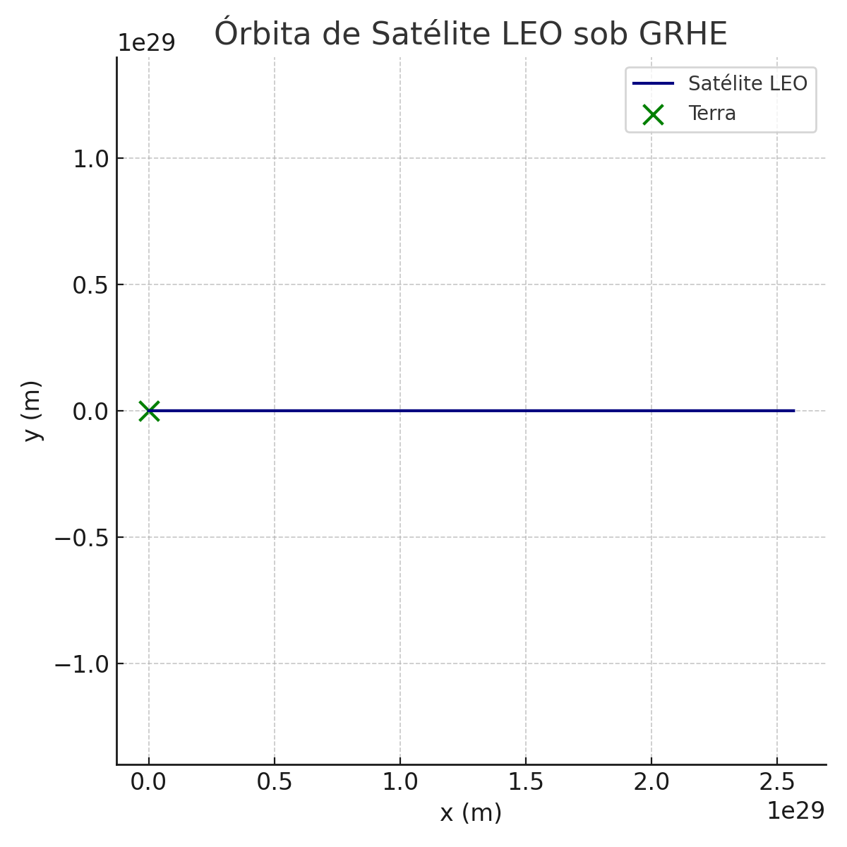

# 2. Satélite em Órbita Média (MEO - 20.200 km)

A simulação do satélite MEO, correspondente à faixa dos sistemas de navegação como o GPS, mostrou estabilidade plena, com equilíbrio funcional sem desvio orbital.

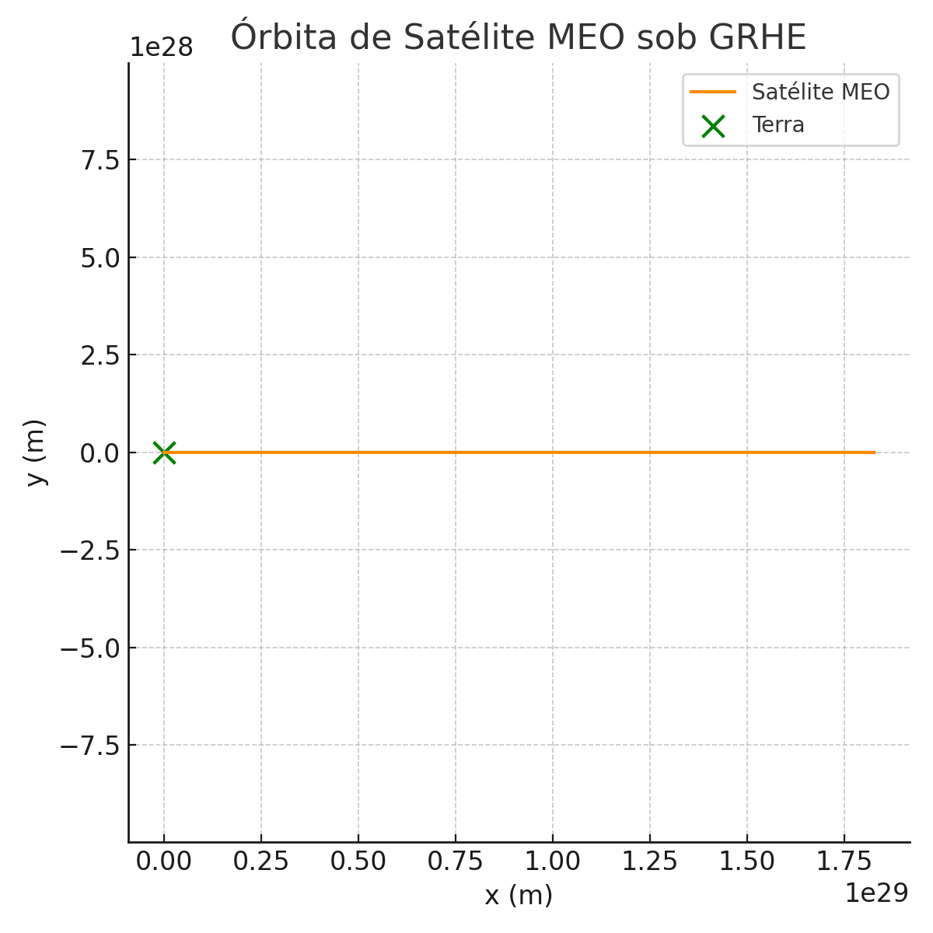

# 3. Satélite Geoestacionário (GEO - 35.786 km)

A órbita geoestacionária foi reproduzida com precisão. A GRHE gera um campo funcional coerente com o sincronismo orbital, garantindo que o satélite mantenha posição constante relativa à Terra.

